Oberhausener Kumpelkruste
mit Bier und dunkel wie der Pott
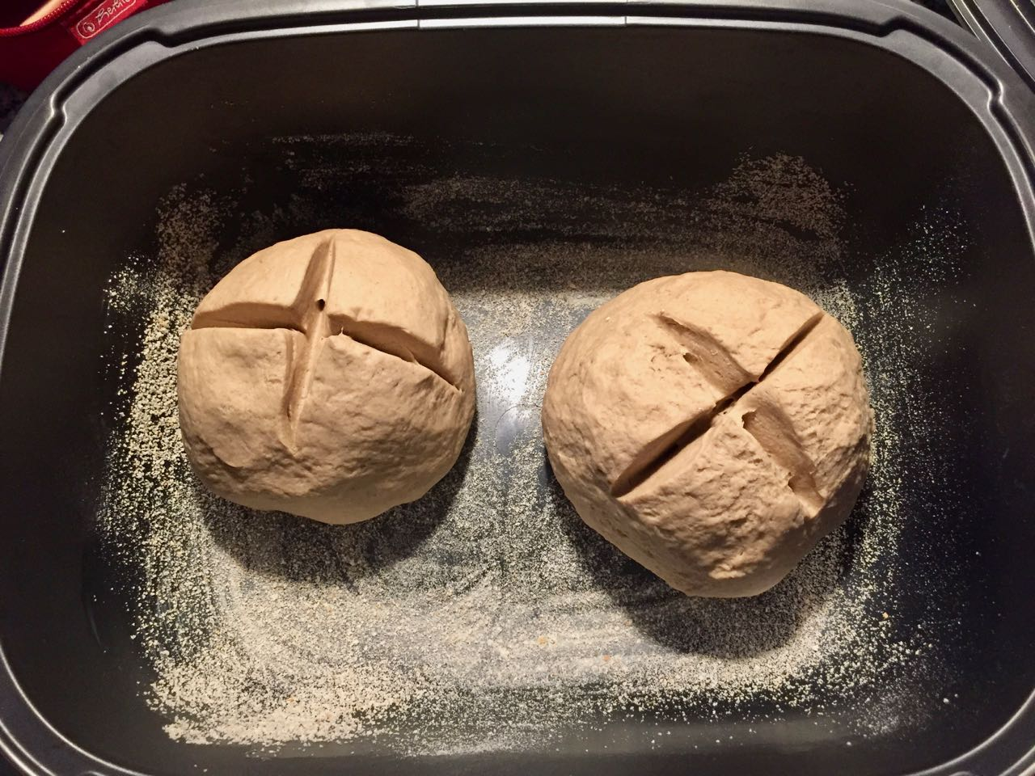 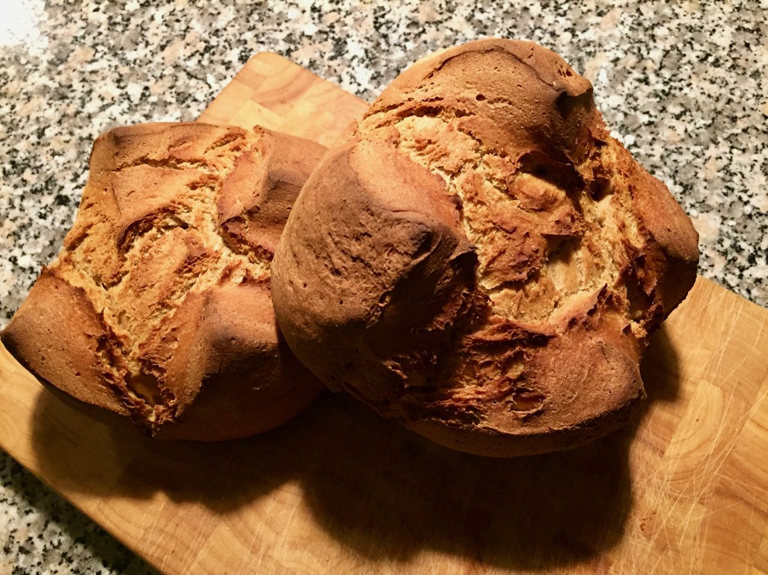

Zu-, Vorbereitungszeit:
30 Min. Gehzeit
50 Min + 8 Min Backzeit
Zutaten:
260 ml Wasser (warm)
260 ml Malzbier
½ Würfel Hefe
400 gr. Mehl Type 405
350 gr. Roggenmehl Type 1150
1 Tl Backmalz
30 gr. Sauerteig
3 Tl Salz
1 Tl Zucker
etwas Butter für die Form zum ausfetten und mit Brotbrösel aus stäuben
Zubereitung:
Wasser, Malzbier und Hefe in einer Schüssel zusammen rühren. Die anderen Zutaten zu geben und zu einen glatten Teig verkneten. Zwei Kugeln formen und kreuzweise einschneiden. 30 Min. an einem warmen Ort gehen lassen
Im kalten Ofen stellen und dann bei 240 °C 50 Min. mit Deckel im Ultra (Die Backformen von Tupperware) backen.
Deckel abnehmen und weitere 8 Min. bis zur gewünschten Bräune weiter backen.
Tip:
Historie:
13.3.2018 erster Versuch.

Brot
Essen und Mehr

